**Dobrovolnictví jako šance růst**

Dobrovolníkem v domě sv. Alžběty v Plzni jsem se stal v posledním ročníku gymnázia v roce 2015. Rozhodl jsem se tehdy usilovat o přijetí na obor psychologie na Filozofické fakultě Univerzity Karlovy. U přijímacího řízení bylo mimo jiné posuzováno, zda uchazeč aktivně pracoval s lidmi a dobrovolnictví v domově seniorů se mi proto zdálo jako ideální praxe. Do domova jsem docházel od listopadu do května pravidelně jednou za týden. Netušil jsem, jak moc mi tato vzácná zkušenost pomůže – nejen při přijímacím řízení, ale hlavně ve vlastním osobním růstu.

Německý filozof a spisovatel J. W. Goethe napsal, že: „Štěstí je poznat v mládí přednosti stáří a stejné štěstí je udržet si ve stáří přednosti mládí.“ Myslím, že tato myšlenka vystihuje moje pocity zcela přesně. V Domově sv. Alžběty jsem se naučil věcem, které jsou mi užitečné dnes a denně, nejen při studiu psychologie, ale i v běžném soukromém životě – pokoře, umění naslouchat, těšit se z radosti ze vzpomínek z dlouhých a často bouřlivých životů obyvatel domova a především – umět si zodpovědět otázku, kam můj vlastní život směřuje, jestliže je v podstatě na začátku, když je konfrontován s obrazem života, který je na vrcholu.

Mám mnoho úžasných vzpomínek na dlouhé debaty o historii a literatuře nad čajem se šarmantní dámou, která mě vždy vítala jako dáma. Pamatuji si na chvíle tiché přítomnosti, které nebylo třeba vyplňovat slovy, ale jen bytím spolu. Vybavuji si střípky radosti ze společného klábosení o zájmech a zvídavé dotazy na střední školu a přípravy na školu vysokou. I dnes se usmívám, když si vzpomenu na den svých narozenin, kdy mi bylo na dvorku vesele popřáno a zahráno ke zdraví a štěstí.

Možná není dobře srozumitelné, čím vším pro mě dobrovolnictví u seniorů bylo. Snažil jsem se zachytit pocity, které ve mně vzpomínání zanechává. Jsem vděčný za to, že jsem mohl čas sdílet s lidmi, kteří mi bez okolků předávali svoji moudrost, abych mohl růst a lépe rozumět lidem, kterým chci zasvětit svůj profesní život.

Děkuji i báječnému personálu domova, se kterým jsem měl nejlepší vztahy a každý týden jsem se mohl těšit na spolupráci.

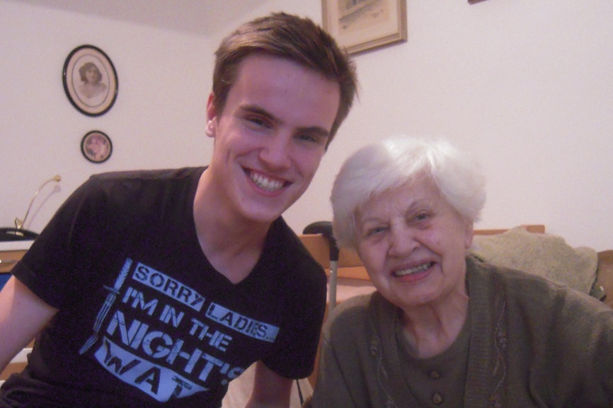

Přeji všem v Domově sv. Alžběty optimismus a radost ze života.

**Tadeáš Janda**